今日动态

10月23日 星期一 来园14人
一、来园
今天热情打招呼的小朋友有：汪语晗，苏安柒，万洛依，唐煜，季萱菡，张子毅，朱瑾玥，高亦可，储奕。
来园主动签到的小朋友有：汪语晗，苏安柒，万洛依，徐宁岩，徐宁川，汪刘懿，季萱菡，张子毅，朱瑾玥，高亦可，储奕，高语汐，郭奕鸣。
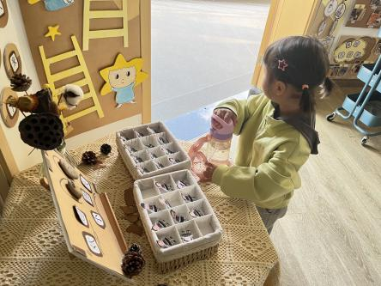 | 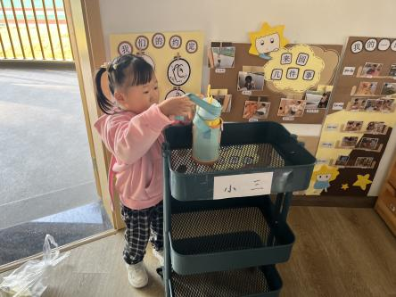

二、集体活动：落叶
《秋天的画报》这首诗歌主题单纯、内容浅显、短小精练而又生动活泼。其中动词和重叠词的出现增加了诗歌的意境美，诗歌用多彩的颜色和好吃的水果来描述，不仅向我们展示了一个色彩斑斓的秋天，又给人以视觉和味觉上的享受。
感受诗歌的意境美，感知秋天的色彩和秋收的景象的小朋友有：苏安柒，万洛依，徐宁岩，徐宁川，季萱菡，张子毅，朱瑾玥，储奕，高语汐，郭奕鸣。

三、户外游戏
今天户外是混班游戏，孩子们都各自选了自己喜欢的游戏。有的在挑战跑酷，一个一个的挑战关卡；有的在玩攀爬架，坐着往前用手挪动，有的跪着膝盖移动等。玩累了会在老师的提醒下喝水休息。
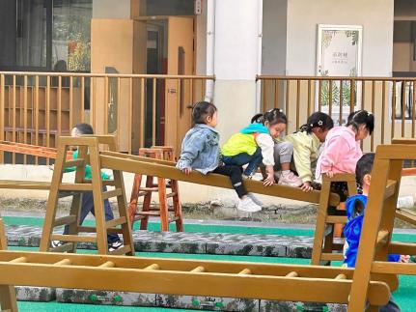 | 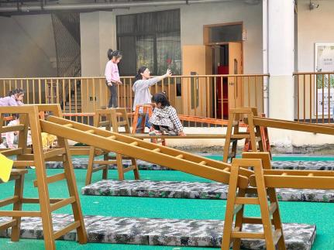 | 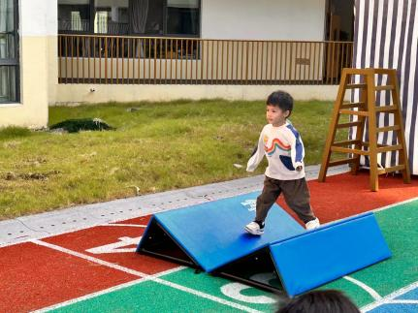

四、区域游戏
区域 | 游戏幼儿
地面建构 | 郭奕鸣
桌面建构 | 张子毅
图书区 | 唐煜
娃娃家 | 万洛依，徐宁岩，徐宁川，朱瑾玥
智慧区 | 苏安柒，高语汐，储奕，高亦可
美工区 | 汪语晗，汪刘懿
自然拼搭区 | 季萱菡

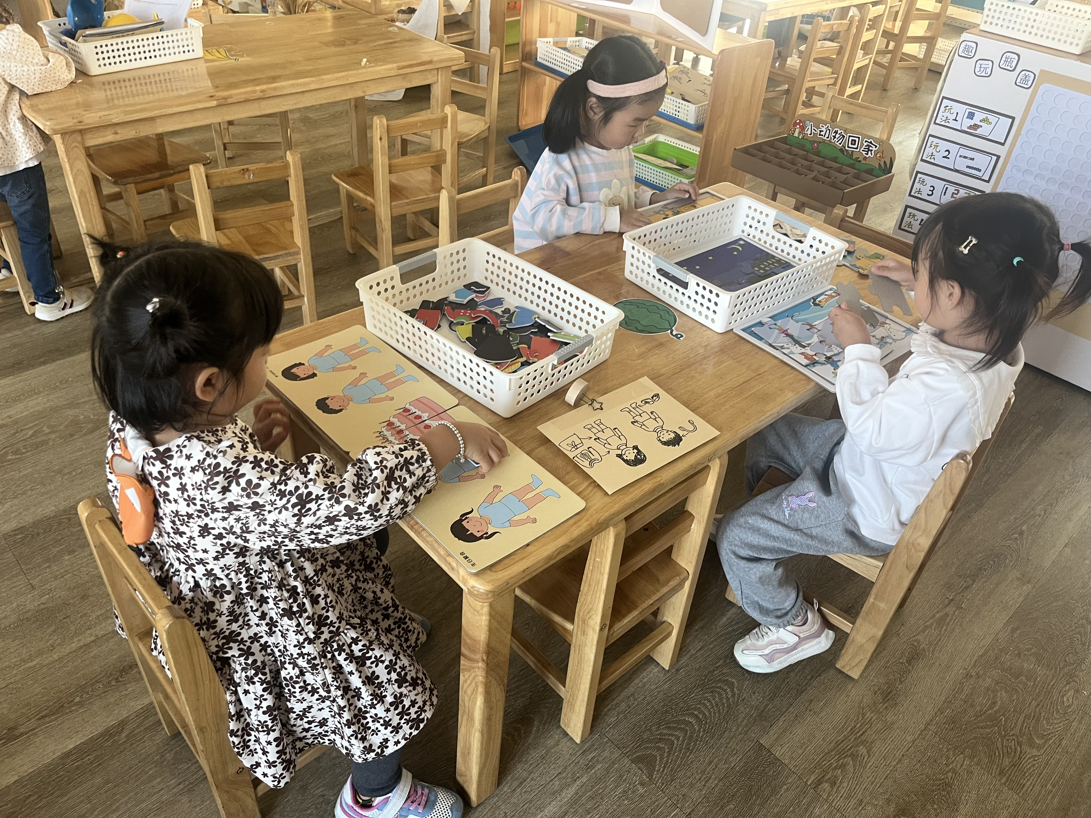 | 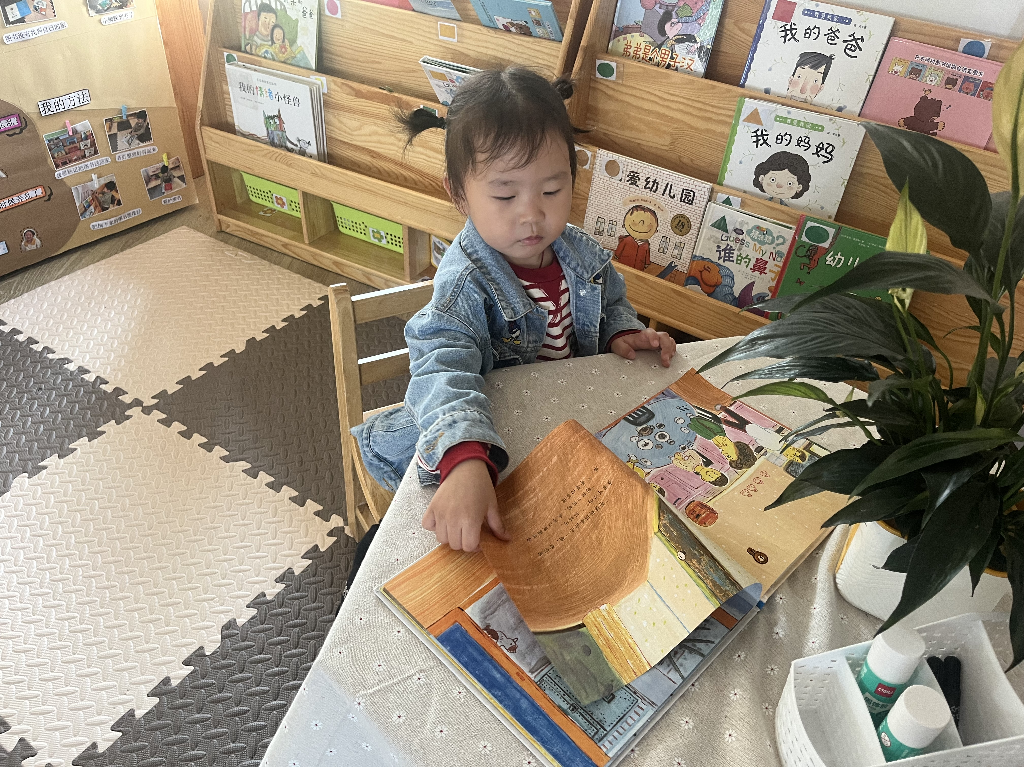 | 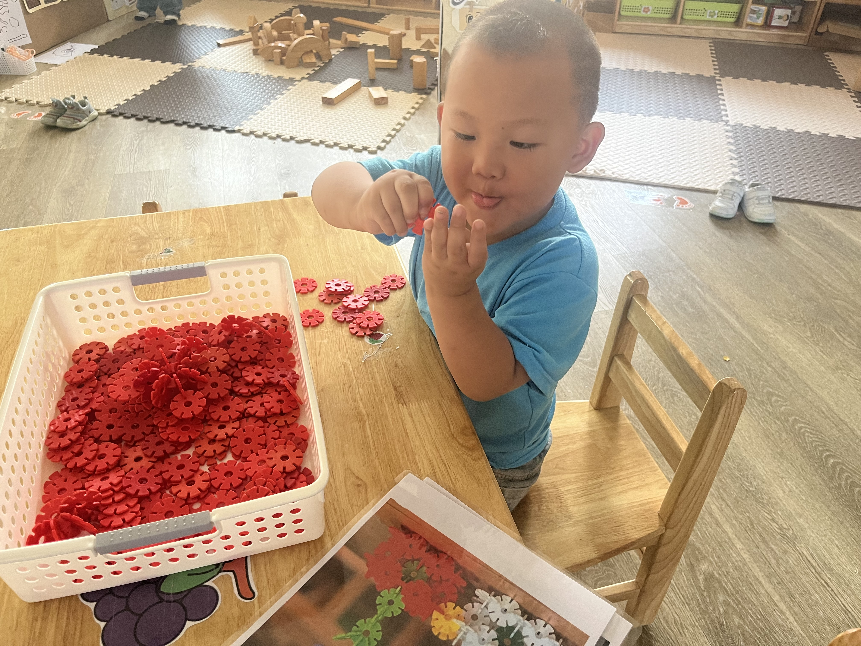

- 家园配合
大家可以给小朋友带一身衣物放抽屉里，便于孩子（弄湿、弄脏时）替换哦。

